# 1-AMALIY MASHG’ULOT. **AXBOROTLARNI KODLASH USULLARI. KODLARNI TURLARI.**

## .

## MA’LUMOT TIPLARI

1.1- va 1.2–misolardagi ma’lumotlar sonlar koʽrinishida edi. Bu ma’lumotlarning eng sodda koʽrinishdagi va tarixan ancha oldindan qayta ishlanuvchi ma’lumotlar tipidir (1.4–rasm).

**1.4–rasm.** Ma’lumot tiplari[1]

**I. MATNLI AXBOROTLARNI KODLASH.**

*1.1. Ssetial tayoqchasi yordamida kodlash.*

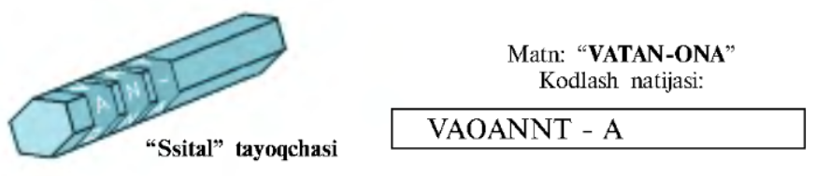

*1.2. “Sezar shifri” yordamida kodlash.* Matndagi harf alifboda o’zidan keyin kelgan uchunchi harfga almashtiriladi. Qadimgi rim imperatori Yuliy Sezar oylab topgan.

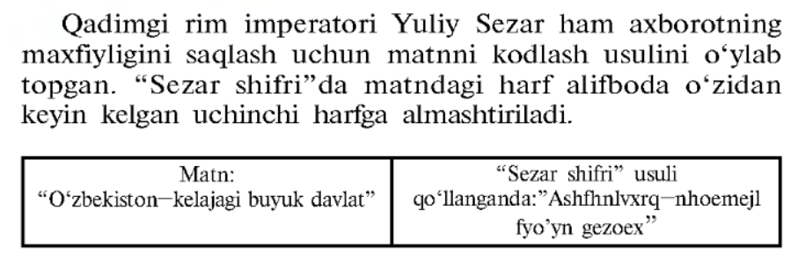

1.3. *“Morze alifbosi”* *yordamida kodlash.* Matndagi harflar quyidagi jadvalda keltirilgan belgilarga almashtiriladi.

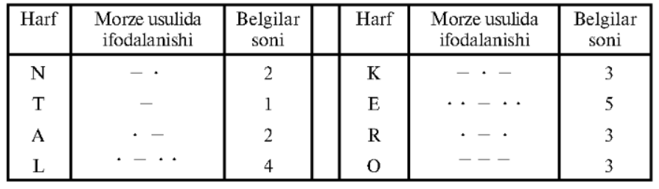

Bu ususl yordamida “elektron” so’zi quyidagicha kodlanadi:

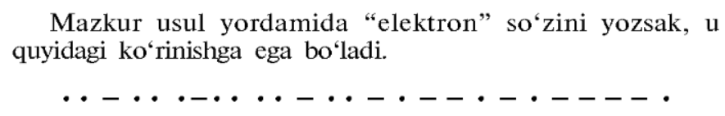

1.4. *“Alifbo usuli”* *yordamida kodlash.* Matndagi harflar bizga ma’lum bo’lgan alifbodagi harflarni ularning tartibini ko’rsatuvchi sonlar bilan almashtirish orqali kodlanadi.

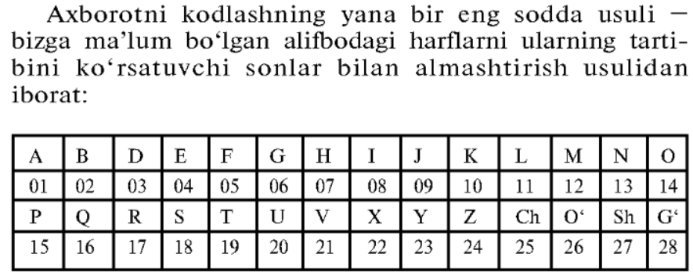

Masalan, “Bugun havo issiq” degan axborot quyidagi ko’rinishda kodlanadi:

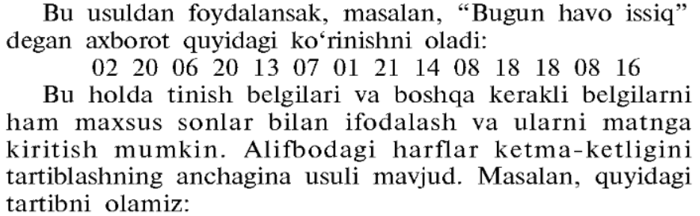

Bu holda tinish belgilari va boshqa kerakli belgilarni ham maxsus sonlar bilan ifodalash va ularni matnga kiritish mumkin.

Alifbodagi harflar ketma-ketligini tartiblashning bir qancha usuli bor. Masalan, quyidagi tartibni keltirish mumkin:

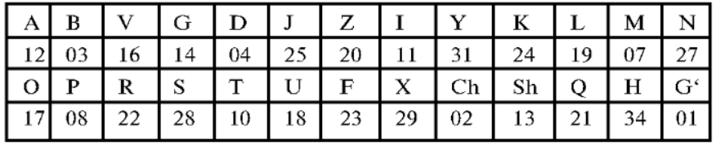

Bu usulni **aralashtirilgan alifbo** usuli deyiladi. Yuqoridagi matn bu holda quyidagi ko’rinishni oladi:

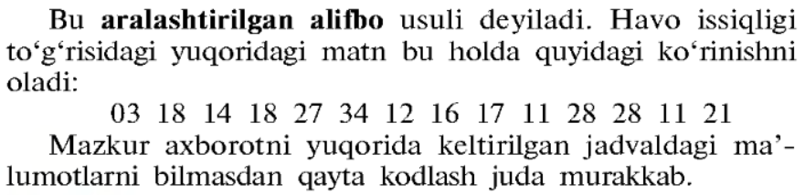

Bu axborotni yuqoridagi jadvaldagi ma’lumotlarni bilmasdan qayta kodlash juda murakkab.

**Topshiriq – 1.**

**Familiyangiz**ni quyidagi keltirilgan beshta kodlash jadvallariga asosan o’n oltilik sanoq sistemasida ifodalang. Sonlarni o’nlik sanoq sistemasidan o’n oltilik sanoq sistemasiga o’tkazish uchun quyidagi kodlash jadvali va kompyuter kalkulyatorining “Injenerniy rejim”idan foydalaning.

Buning uchun:

1. Kodlashtirish jadvalidan foydalanib berilgan so’zni o’nlik sanoq sistemasida ifodalang.
2. Kalkulyator dasturini ishga tushiring (Pusk – Vse programmi – Standartniye)
3. Kalkulyator dasturining menyular qatoridan Vid – Injenerniy buyruqlarini tanlang.
4. Sonlarni o’nlik sanoq sistemasidan o’n oltilik sanoq sistemasiga o’tkazish uchun kalkulyator oynasidagi  bandini belgilang va o’nlik sanoq sistemasidagi sonni kiriting. So’ng  bandini  bandiga almashtiring. Hosil bo’lgan natijani jadvalga joylashtiring.

Masalan, “Kitob” so’zi ASCII kodlash jadvalida 4B 69 74 6F 62(16) ga o’tadi.

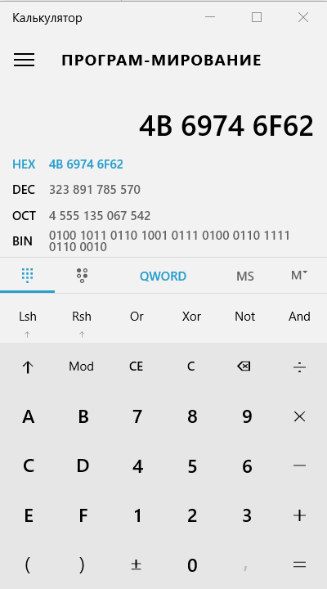 

Demak, “Kitob” so’zi o’nlik sanoq sistemasida kodlansa  ko’rinishga ega bo’ladi.

|  |  |  |
| --- | --- | --- |
| **Kodlash jadvallari** | **O’nlik sanoq sistemasi** | **O’n oltilik sanoq sistemasi** |
| ASCII |  |  |
| KOI8 |  |  |
| CP1251 |  |  |
| Mac |  |  |
| ISO |  |  |

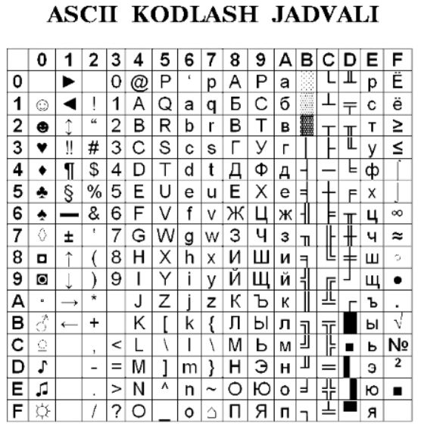

**ISO kodlash jadvali**

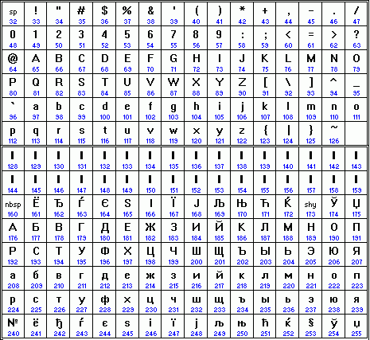

**Topshiriq – 2.**

O’n oltilik sanoq sistemasida berilgan quyidagi matnlarni ASCII kodlash jadvali va muhandisklik kalkulyatori yordamida dekodlang:

|  |  |  |
| --- | --- | --- |
| **O’n oltilik sanoq sistemasi** | **O’nlik sanoq sistemasi** | **So’z** |
| 54 6F 72 6E 61 64 6F |  |  |
| 49 20 6C 6F 76 65 20 79 6F 75 |  |  |
| 32 2A 78 2B 79 3D 30 |  |  |

Masalan, o’n oltilik sanoq sistemasida berilgan 4B 69 74 6F 62(16) soni ASCII kodlash jadvali orqali dekodlash natijasida “Kitob” so’zi hosil bo’ladi. O’n oltilik sanoq sistemasida berilgan 4B 69 74 6F 62(16) soni o’nlik sanoq sistemasida  ga o’tadi.

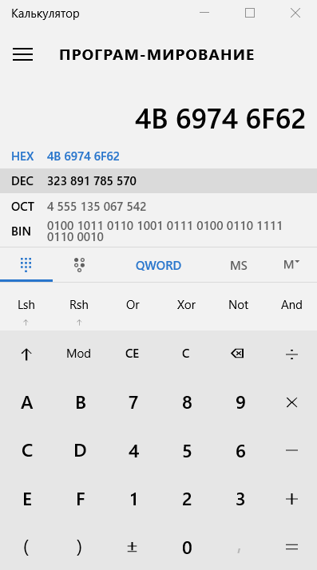 

**Topshiriq – 3.**

“**Kodlashtirish**” so’zini besh hil usulda kodlang. Buning uchun:

1. Hieroglyph matn muharririni ishga tushiring. (Pusk – Vse programmi – Hieroglyph 3.7)

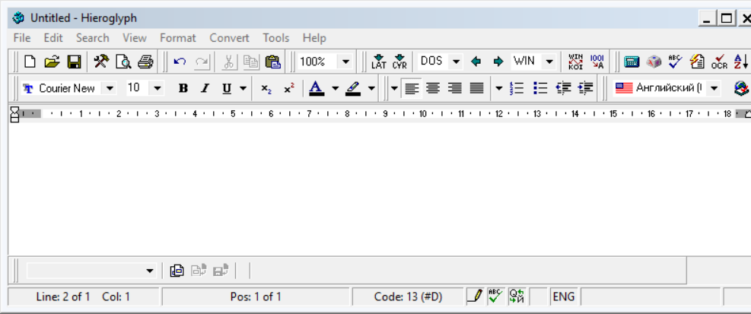

1. Dastur oynasiga quyidagi matnni kiriting: «Windows CP1251 kodlashtirish».

**Eslatma: berilgan matndagi “kodlashtirish” so’zi kirill alifbisida kiritilsin.**

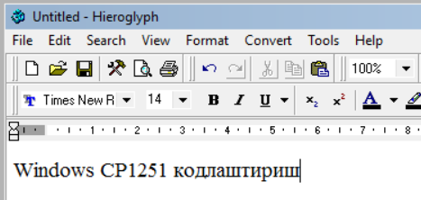

Matn WIN(CP1251) kodlash usulida aks etadi.

1. Matnni 5 marta nushalang.

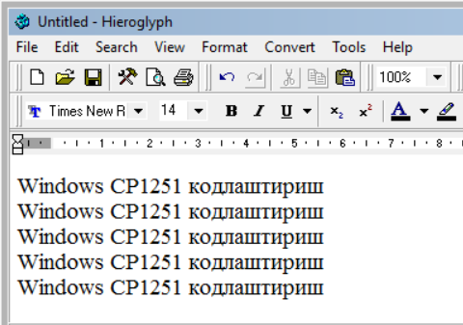

1. 1-qatordagi matnni belgilang va Convert – Change Encoding – To DOS-866 buyruqlarini tanlang.

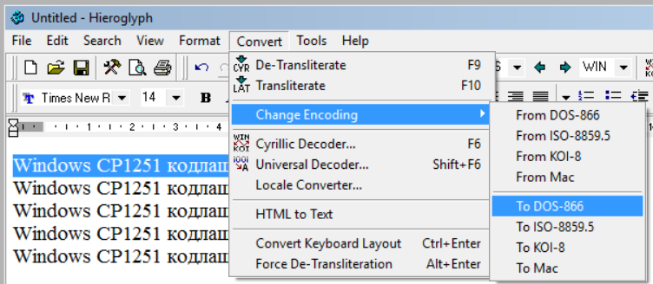

Natija: 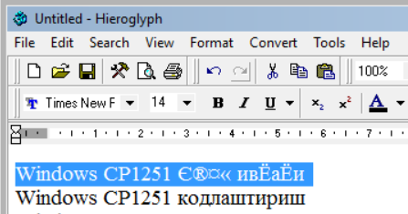

1. «Windows CP1251 kodlashtirish» jumlasini navbatma-navbat belgilab DOS, KOI8-R, Mac va ISO kodlash usullarida kodlang va matndagi “**CP1251”** ni kodlashtirishga mos nom bilan almashtiring.
2. Natijada 5 hil turda kodlashtirilgan matnni ko’rish mumkin.

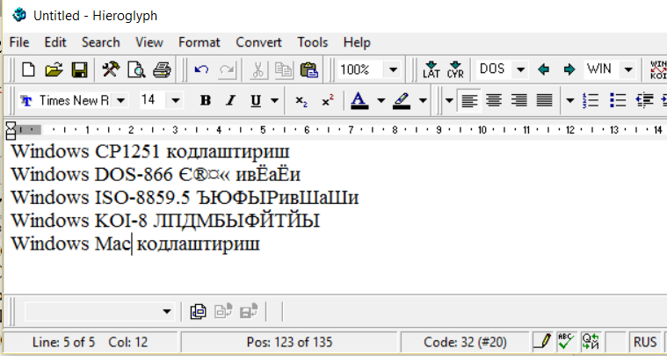

**II. GRAFIK AXBOROTLARNI KODLASH**

*Tasvir yoki rasmlar*. Masalan, oʽzingizning (oq-qora yoki rangli) rasmingiz tasvirli ma’lumotga kiradi. Tasvirli ma’lumotlarga Xindiston xaritasi, barmoq izlari, 1.3–rasmdagi kabi turli chizmalar, rentgen nurlari orqali hosil qilingan tasvirlarni misol qilishimiz mumkin. Bu tasvirlarning umumiy xususiyati – barchasining ikki oʽlchovli obektligidadir. Ushbu kitobda rasm va tasvir atamalari sinonim sifatida ishlatilgan.[2]

**Topshiriq – 1**.

Adobe Photoshop dasturini yuklang va ranglar palitrasini ishga tushiring. Ranglar palitrasiga quyidagi jadvaldagi kodlarni kiriting va unga mos rangni aniqlab, jadvalga rang nomini yozing.

|  |  |  |  |
| --- | --- | --- | --- |
| Rang kodi | Rang | Rang kodi | Rang |
| 000000 |  | FF00FF |  |
| FF0000 |  | 00FFFF |  |
| 00FF00 |  | FFFFFF |  |
| 0000FF |  | F0F0F0 |  |

**Topshiriq – 2.**

Quyidagi jadvalda berilgan tasvirni ikkilik sanoq sisitemasida ifodalang va hosil bo’lgan sonni 16 lik sanoq sisitemasiga o’tkazing. Buning uchun:

1. Tasvirni ikkilik sanoq sisitemasida ifodalash uchun oq rang turgan katakchaga 0, qora rang turgan katakchaga 1 yoziladi.
2. Avvalgi topshiriqda bajarilgandek kalkulyatordan foydalanib ikkilik sanoq sisitemasidagi sonni o’n oltilik sanoq sisitemasidagi kodga o’tkazing

|  |  |  |  |  |  |  |  |  |  |  |  |  |
| --- | --- | --- | --- | --- | --- | --- | --- | --- | --- | --- | --- | --- |
| **Tasvir** | | | | | | | | | | | **Tasvirning ikkilik sanoq sisitemasidagi kodi** | **Tasvirning o’n oltilik sanoq sisitemasidagi kodi** |
|  | **1** | **2** | **3** | **4** | **5** | **6** | **7** | **8** | **9** | **10** |  |  |
| **1** |  |  |  |  |  |  |  |  |  |  | 0000110000 | 30 |
| **2** |  |  |  |  |  |  |  |  |  |  | 0001111000 | 78 |
| **3** |  |  |  |  |  |  |  |  |  |  | 0011111100 | FC |
| **4** |  |  |  |  |  |  |  |  |  |  | 0111111110 | 1FE |
| **5** |  |  |  |  |  |  |  |  |  |  | 1111111111 | 3FF |
| **6** |  |  |  |  |  |  |  |  |  |  | 0110000110 | 186 |
| **7** |  |  |  |  |  |  |  |  |  |  | 0110000110 | 186 |
| **8** |  |  |  |  |  |  |  |  |  |  | 0110000110 | 186 |
| **9** |  |  |  |  |  |  |  |  |  |  | 0110000110 | 186 |
| **10** |  |  |  |  |  |  |  |  |  |  | 01111111110 | 1FE |

**MUSTAQIL BAJARISH UCHUN TOPSHIRIQLAR**

1. “2016 yil “Sog’lom ona va bola yili”” jumlasini turli usullar yordamida kodlang.
2. Quyida turli kodlash usullari orqali kodlashtirilgan so’zni toping.
3. 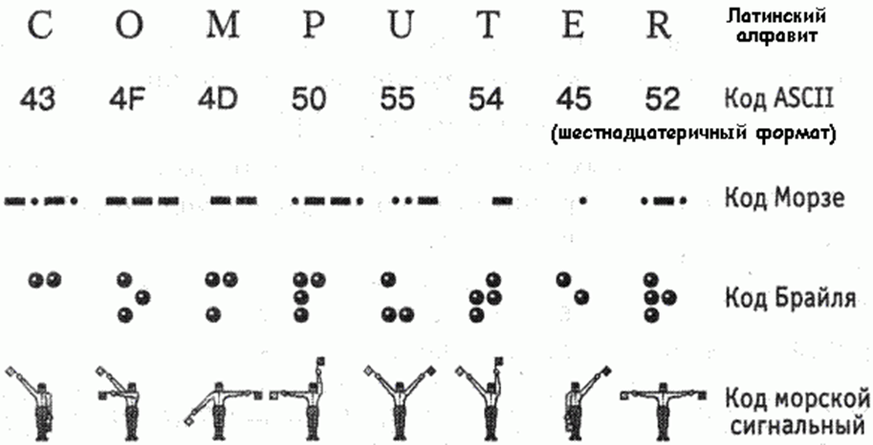- ASCII
4. 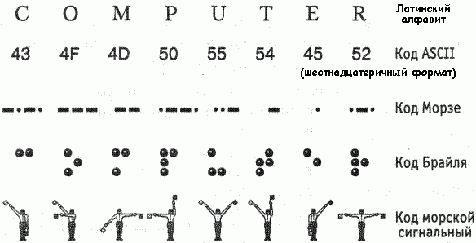- Morze
5. - Brayl
6. - “Dengiz signali”
7. **Ismingiz**ni yuqorida keltirilgan beshta kodlash jadvallariga asosan o’n oltilik sanoq sistemasida ifodalang.
8. 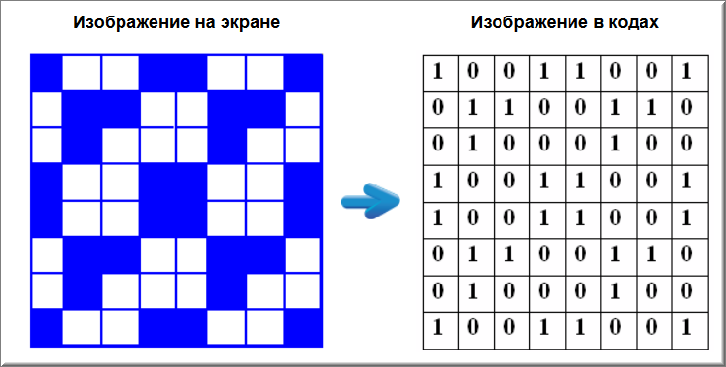 Ushbi tasvirni ikkilik sanoq sisitemasida ifodalang va hosil bo’lgan sonni 8 lik sanoq sisitemasiga o’tkazing.
9. 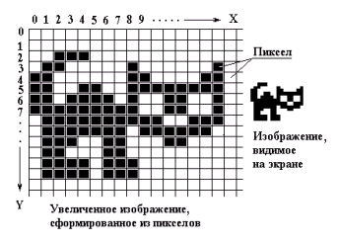 Ushbi tasvirni ikkilik sanoq sisitemasida ifodalang va hosil bo’lgan sonni 10 lik sanoq sisitemasiga o’tkazing.
10. 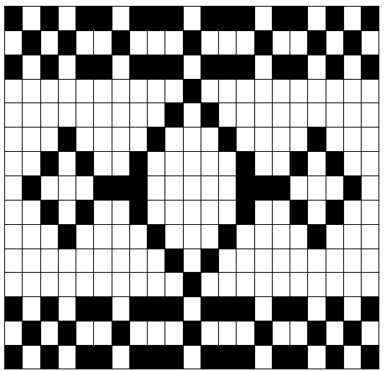 Ushbi tasvirni ikkilik sanoq sisitemasida ifodalang va hosil bo’lgan sonni 16 lik sanoq sisitemasiga o’tkazing.
11. Ushbi tasvirni ikkilik sanoq sisitemasida ifodalang va hosil bo’lgan sonni 16 lik sanoq sisitemasiga o’tkazing.

1. Проф. Н.В.Макаровой, В.Б.Волков. Информатика. - М.: 2011 г.(6-с)
2. Проф. Н.В.Макаровой, В.Б.Волков. Информатика. - М.: 2011 г.(7-с)